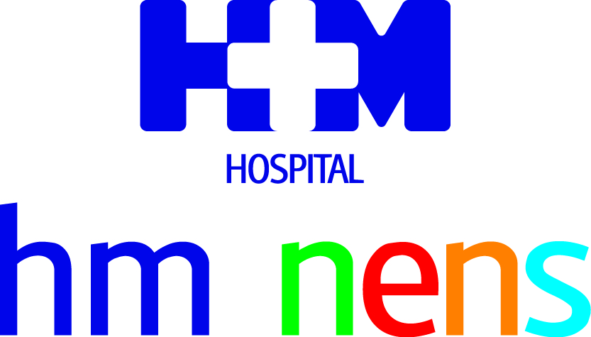
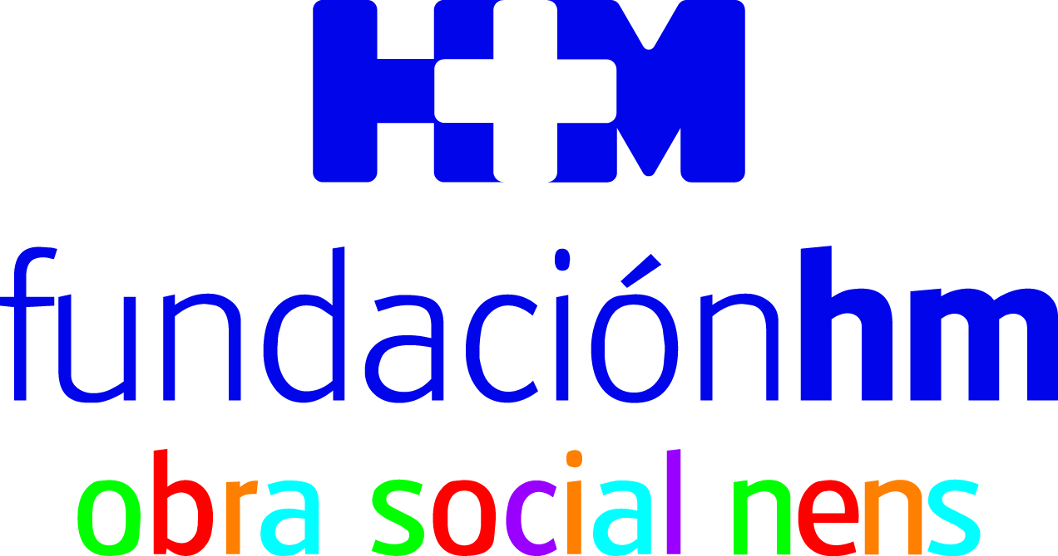

La implantación del proyecto debía finalizarse a finales de año, pero ya se encuentra en pleno funcionamiento

LA CRISIS SANITARIA POR EL COVID-19 IMPULSA EL NUEVO SERVICIO DE TELEMEDICINA DE HM NENS
- Un total de 40 profesionales de 13 especialidades pueden atender a sus pacientes a través de la videoconsulta tanto si disponen de cobertura médica a través de un seguro o no
- Se trata de un servicio complementario a la consulta presencial que permite ofrecer una atención médica más cómoda, sencilla y segura, evitando esperas y desplazamientos innecesarios
- El hospital pediátrico empezó a prestar atención a distancia en 2013 a los centros escolares y, posteriormente, amplió su servicio a la Hospitalización Domiciliaria y a Urgencias

Barcelona, 10 de junio de 2020. La crisis sanitaria provocada por el COVID-19 ha acelerado la implementación del Servicio de Telemedicina del Hospital
HM Nens, que debía culminar a finales de año. Se trata de un proyecto iniciado en 2013 con la atención a distancia a centros escolares que, actualmente, cubre también los ámbitos de Hospitalización Domiciliaria, Urgencias y las distintas Especialidades.

La Dra. Nora Ruggeri, responsable del Servicio de Telemedicina de HM Nens, explica que “debido al confinamiento y a la imposibilidad de los pacientes de poder desplazarse hasta el hospital si no era por una urgencia, se decidió avanzar la puesta en marcha de la última fase de este proyecto. Así, en 15 días, tuvimos abiertas las agendas de especialidades como Dermatología, Endocrinología, Neumología o Psicología, que ha sido una de las más demandadas. En Urgencias, la atención por videoconsulta se incrementó casi en un 300% durante las semanas más críticas”.

Además, durante el Estado de Alarma, el Servicio de Telemedicina está resultando fundamental para muchos profesionales, ya que les está permitiendo mantener el seguimiento de sus pacientes, atender primeras visitas que demandaban una segunda opinión ante un tratamiento e, incluso, proporcionar asistencia a la demanda procedente de Latinoamérica. La videoconsulta es complementaria a la visita presencial, pues permite ofrecer una atención médica cómoda, sencilla y segura, evitando esperas y desplazamientos innecesarios.

Para el director médico de HM Nens, Dr. Javier Massaguer, este sistema de atención, que permite reservar cita con libre elección de agenda y tener acceso directo con el especialista de referencia desde cualquier lugar y dispositivo ha venido para quedarse porque “ahora, en los próximos meses, también resultará de gran ayuda para los padres que se van a pasar las vacaciones fuera de Barcelona, pues podrán seguir en contacto con su médico y/o hacer cualquier consulta ante cualquier incidencia sin tener que volver si no es estrictamente necesario”.

Un total de 40 profesionales de 13 especialidades
En este sentido, la inclusión de la atención de las Especialidades en el servicio, pone a su disposición un total de 40 profesionales de 13 áreas distintas (Anestesia, Cardiología, Cirugía Pediátrica, Dermatología, Gastroenterología, Hematología, Hospitalización Domiciliaria, Neurología, Endocrinología -Nutrición y Dietética-, Neumología, Neurología, Psicología infantil y adolescencia, Urgencias Área Dental y Urgencias Pediatría) que les facilitan un canal de atención y respuesta altamente profesional que permite dar soluciones a inquietudes y dudas del ámbito familiar referentes a la salud y a la educación de sus hijos.

Para acceder a este servicio no es necesario tener cobertura médica a través de un seguro, sino que sólo hay que darse de alta en la página web www.doctivi.com. El sistema, que es compatible con Windows, Mac (iOS), y navegadores Explorer, Chrome, Safari y Firefox, cuenta con el aval de la Conselleria de Salut de la Generalitat de Catalunya al cumplir con los criterios de seguridad y protección de datos (RDOPD) en su conectividad.

Atención a casi un centenar de escuelas
El Servicio de Telemedicina de HM Nens se inició en 2013 con la prestación de un servicio de teleasistencia a los centros escolares. Éstos reciben el apoyo de los profesionales ante posibles incidencias que puedan surgir durante la jornada escolar, asesorándoles sobre tratamientos, recursos o la conveniencia de acudir al hospital. Asimismo, reciben información actualizada sobre las patologías más prevalentes en función de la época del año, novedades del calendario de vacunación, aspectos preventivos, etc. Hoy, casi un centenar de escuelas de toda Catalunya cuentan con este servicio, que se mantiene activo durante viajes escolares, excursiones y colonias.

Después de los centros escolares, el Servicio de Telemedicina se extendió a la Hospitalización Domiciliaria. En este sentido, se utiliza en pacientes que están hospitalizados por patología pediátrica o quirúrgica y que cumplen criterios para completar sus tratamientos en sus domicilios. Este hecho permite disminuir las estancias hospitalarias y a su vez mejorar la calidad asistencial, ya que tanto familias como pacientes pueden permanecer en su entorno habitual.

La tercera fase supuso la inclusión de la atención personalizada a distancia a las Urgencias, en el que un pediatra realiza un cribaje inicial para valorar la conveniencia o no de desplazarse hasta el hospital.

HM Hospitales
HM Hospitales es el grupo hospitalario privado de referencia a nivel nacional que basa su oferta en la excelencia asistencial sumada a la investigación, la docencia, la constante innovación tecnológica y la publicación de resultados.
Dirigido por médicos y con capital 100% español, cuenta en la actualidad con más de 4.800 trabajadores laborales que concentran sus esfuerzos en ofrecer una medicina de calidad e innovadora centrada en el cuidado de la salud y el bienestar de sus pacientes y familiares.

HM Hospitales está formado por 43 centros asistenciales: 17 hospitales, 4 centros integrales de alta especialización en Oncología, Cardiología, Neurociencias y Fertilidad, además de 22 policlínicos. Todos ellos trabajan de manera coordinada para ofrecer una gestión integral de las necesidades y requerimientos de sus pacientes.

En Barcelona, HM Hospitales cuenta con una red asistencial conformada por los centros hospitalarios HM Delfos, HM Sant Jordi y HM Nens, que dan cobertura a todas las especialidades médicas y están dotados con tecnología sanitaria de última generación. Todo para ofrecer a los pacientes de la Ciudad Condal y de Cataluña un proyecto asistencial, docente e investigador referencia de la sanidad privada y que se integra en la red asistencial nacional del Grupo HM.

Más información para medios:
VITAMINE! Media & Marketing
Carles Fernández / Sílvia Roca
93 100 31 51 / 626 419 691
E-mail: sroca@vitamine.cat

DEP. DE COMUNICACIÓ DE HM HOSPITALES
Marcos García Rodríguez
Tel: 914 444 244 ext.167 / Móvil: 667 184 600
E-mail: mgarciarodriguez@hmhospitales.com
Más información: www.hmhospitales.com

